ЗАЩИТЕ СЕБЯ ОТ ПОДДЕЛЬНОГО АЛКОГОЛЯ

Проверьте акцизную марку!
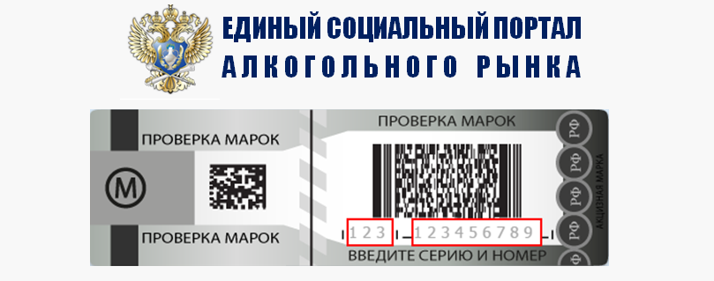

1.Росалкогольрегулирование разработало специальный сервис, на котором любой желающий может проверить марку. Введите цифры с акциза и получите полную информацию о товаре. Конечно, она должна совпадать с данными, указанными на этикетке. Разместите ссылку на этот ресурс себе на смартфон!
2.В магазине, торгующем алкоголем, на кассе обязательно должен быть сканер, который считывает с акцизной марки информацию и передаётся на сервер Росалкогольрегулирования. А покупатель получает на руки чек с QR-кодом со слипа приобретенной им алкогольной продукции. Если такой чек вам не выдали, значит, магазин торгует нелегально. Пожаловаться на него можно в том же сервисе (см. ссылку выше).
3.На смартфон можно установить любое приложение, которое считывает QR-коды. Запустите его и сканируете код, размещенный на акцизной марке. Программа должна распознать его и выдать вам ссылку для перехода на проверочный ресурс.
Будьте здоровы!

